الجمـهورية الجــزائرية الديمقــراطية الشعــبية
مديرية التربية لولاية جيجل متوسطة: كريبع عمار (ملحقة سلمى)
المستوى الثالثة متوسط السنة الدراسية: 2025-2024
﴿ الاختبار الثالث في مادة العلوم الفيزيائية والتكنولوجية ﴾
الوضعية الأولى :(06 نقاط)
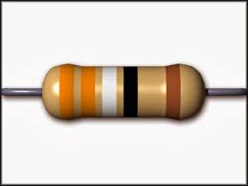حاول احمد تشغيل التلفاز لمشاهدة مباراة كرة قدم ليجده معطلا فأخده مع والده الى المصلح، بدأ هذا الأخير في التصليح فلفت انتباه احمد ناقل أومي موضح في الوثيقة المقابلة.
أراد احمد معرفة قيمة مقاومة هذا الناقل الأومي فحقق الدارة الموضحة في الوثيقة 1 .
- استنتج شدة التيار I₁ المارة في المقاومة و شدة التيار I₂ المارة في المصباح .علل
A
V
I=0.15A
U=5vV
R₁
وثيقة 1
- حدد دور الفولط متر واشرح طريقة استعماله
- اكتب العلاقة بين المقاومة والتيار والتوتر، و كيف تسمى هذه العلاقة.
- استنتج قيمة المقاومة R_{1 .}

الوضعية الثانية : (06 نقاط)

لدى يوسف دراجة نارية تحتاج إلى صيانة بعض الأعطال، منها الأضواء المعطلة ،فاشترى من محل بائع قطع الغيار مصباحين يحمل كل منهما دلالة مختلفة: L₁(12V,12W) ، L₂(12V,30W) .
لكنه احتار في مكان تركيب كل مصباح.
P
I
U
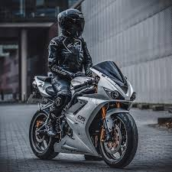

1 ـ اختر المصباح المناسب للجهة الأمامية و المصباح المناسب للجهة الخلفية. علل اجابتك.
إذا علمت أن المصباحين مركبين على التفرع معا:
2ـ أرسم مخطط الدارة الكهربائية للمصباحين
3ـ أحسب شدة التيار المارة في كل مصباح ثم استنتج شدة التيار الكلية في هذه الدارة.
4ـ احسب الطاقة المستهلكة من طرف المصباح الثاني خلال نصف ساعة من التشغيل بالواط الساعي.

الصفحة 1/2
الوضعية الادماجية : (08 نقاط ):

في يوم ربيعي مشمس كانت كوثر تلعب مع اخيها بفقاعات الصابون فلفت انتباههما ظهور الوان زاهية تشبه الوان قوس قزح ، فتساءلت كوثر عن سبب تشكل تلك الألوان .
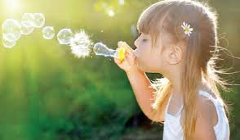

- على ضوء ما درست أعط تفسيرا لهذه الظاهرة .
- لتفسير هذه الظاهرة قمت مع استاذتك بالتجربة الموضحة في الوثيقة 4.

1
2
3

الوثيقة 4

- سم العناصر المرقمة في الشكل محددا دور العنصر 2 .
- سم ألوان الضوء المتحصل عليها من الأقل انحرافا الى الأكثر انحرافا .
- اقترح تجربة لإعادة تركيب العنصر 3 الى العنصر 1 .
- بين كيف نتحصل على ألوان الضوء التالية : سماوي ، ارجواني ، أصفر. ثم اذكر الضوء الناتج عن تركيب B+V+R .
الصفحة 2/2

